12. ГРАВИМЕТРИЧЕСКИЙ МЕТОД АНАЛИЗА

Гравиметрия является простым и точным, хотя довольно про- должительным методом анализа. Сущность гравиметрии заключается в том, что определяемую часть анализируемого вещества изолируют либо в чистом виде, либо в виде соединения определенного состава, которое затем взвешивают.
Гравиметрический анализ широко используют при количествен- ных определениях. С его помощью определяют содержание микро- элементов в удобрениях, почвах, кормах, минеральном сырье. Этим методом определяют кристаллизационную воду в солях, гигроскопи- ческую воду в почве, удобрениях, растительном материале. Грави- метрически определяют содержание сухого вещества в плодах и ово- щах, клетчатке, а также сырой воды в растительном материале и влажности пищевых продуктов.

История метода

До середины XX века метод называли весовым анализом. Роберт Бойль первым стал разделять исследуемые вещества до неразложи- мых составных частей и взвешивать их (метод выделения). Торберн Улаф Бергман разработал метод осаждения, Антуан Лоран Лавуазье
– метод отгонки. Исследуемое вещество выделяли в чистом виде или виде соединения известного состава и взвешивали.
В период становления химии как науки гравиметрия была ос- новным способом количественного анализа. Основателем метода считается Йенс Якоб Берцелиус, который провел огромное множест- во анализов и определил атомные массы 46 элементов и установил процентный состав более 2000 соединений.
В первой половине XIX века начали развиваться теоретические основы метода и значительно возросла его точность.
В настоящее время гравиметрия – это один из самых точных ме- тодов количественного анализа.
Сущность метода, его преимущества и недостатки Гравиметрия – абсолютный (безэталонный) метод анализа, за-
ключающийся в выделении вещества и его взвешивании. Аналитиче- ским сигналом в гравиметрии является масса вещества.

Достоинства метода: высокая воспроизводимость (ошибка со- ставляет 0,05–0,2 %), универсальность, простота.
Недостатки метода: длительность определения, малая селек- тивность, чувствительность, деструктивность.
Гравиметрические методы подразделяются на методы отгонки, выделения и осаждения.

Метод отгонки

Пробу нагревают или обрабатывают кислотами. Определяемый компонент выделяют из анализируемой пробы в виде газообразного вещества. Измеряют либо массу отогнанного вещества (прямой ме- тод), либо массу остатка (косвенный метод). В прямых методах обра- зующееся газообразное вещество пропускают через сосуд, содержа- щий поглотитель. По привесу сосуда находят массу поглощенного вещества. Косвенные методы основаны на измерении убыли массы пробы после отгонки летучего компонента.

Метод выделения

Пробу переводят в раствор, из которого выделяют определяе- мый элемент в свободном виде или в виде осадка простого вещества, который промывают, высушивают и взвешивают.
Пример 1. При определении золота в горных породах растворя- ют пробу в смеси азотной и соляной кислот («царской водке») и золо- то восстанавливают, выделяют и взвешивают:
Au³⁺ + 4Cl– → [AuCl₄]–
2[AuCl₄]– + 3H₂O₂ →2Au + 3O₂ + 8Cl– +6H⁺.
Пример 2. При электролизе растворов солей Ag, Сu, Hg, Au на катоде восстанавливается металл:
Cu²⁺ + 2e → Cu⁰.
Этот вариант осадительного метода называется электрограви- метрией. Но наибольшее значение имеют методы осаждения. В них определяемый компонент выделяют в осадок в виде малорастворимо- го соединения, которое после соответствующей обработки взвеши- вают. В ходе гравиметрического определения различают следующие операции:
- Отбор средней пробы вещества и подготовка ее к анализу.
- Взятие навески. Навеской называют массу вещества, необхо- димую для выполнения анализа. При слишком малой навеске мала точность анализа. При слишком большой навеске много времени уходит на промывку и фильтрацию.

Аналитической практикой установлено, что наиболее удобны в работе кристаллические осадки массой около 0,5 г и аморфные осад- ки массой 0,1–0,3 г.
- Растворение навески в воде или другом растворителе. При подборе растворителя учитывается объем раствора в ходе осаждения, диапазон концентраций определяемого компонента, наличие ме- шающих примесей, температура и рН раствора.
- Осаждение определяемого элемента (с пробой на полноту осаждения). Осадитель выбирают исходя из ряда требований, предъ- являемых к осадку.

Выбор осадителя. Требования к осаждаемой форме

- Селективность действия осадителя. В осадок должна выде- ляться только осаждаемая форма. Селективность осаждения дости- гается выбором адекватного осадителя, регулированием рН, маскиро- ванием примесей.
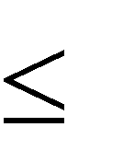
- Полнота осаждения. Определяемый компонент должен выде- ляться в осадок количественно: его концентрация в растворе после осаждения должна быть 10^{–6} M, а остаточное количество находить- ся за пределами точности взвешивания на аналитических весах (0,0002 г).
Осадок должен быть практически нерастворим: для бинарного
осадка ПР<10^{–8}, а для более сложного осадка еще меньше.
- Быстрое отделение осадка от раствора, при котором лучше фильтруются крупнокристаллические осадки.
- Осадок должен быть чистым. Основной примесью часто бы- вает лишний осадитель, поэтому он при прокаливании должен разла- гаться и удаляться.
- Осадок должен количественно, без потерь, превращаться в гравиметрическую форму постоянного состава.
Получающийся осадок (осаждаемая форма) должен, прежде все- го, обладать как можно меньшей растворимостью в используемом растворителе. Например, ион Ba²⁺образует несколько малораствори- мых солей, произведения растворимости (ПР) которых равны:
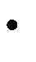
карбонат бария (BaCO₃) – ПР = 8,0 10^{–9}; оксалат бария (ВаС₂О₄) – ПР = 1,6 10^{–7}; хромат бария (ВаCrО₄) – ПР = 2,4 10^{–10}; сульфат бария (BaSO₄) – ПР = 1,1 10^{–10}.

Очевидно, что при гравиметрическом определении ионы Ba²⁺ следует осаждать в виде сульфата BaSO₄, имеющего наименьшую ве- личину произведения растворимости.
При осаждении нужно всегда брать некоторый избыток осади- теля, обычно 1,5-кратный. Это связано со многими факторами: дис- социацией, гидролизом и т.д. Кроме того, если брать компоненты в эквивалентных количествах, то образуется насыщенный раствор, а значит, над осадком всегда будет находиться некоторое количество неосажденных ионов. Добавление большего объема осадителя может повысить растворимость осадка вследствие образования комплекс- ных соединений, кислых солей и т.д.
В гравиметрии для получения крупнокристаллических осадков осаждение проводят, как правило, из горячих разбавленных раство- ров медленным добавлением раствора осадителя при непрерывном перемешивании. Если ПР осадка очень мало, то получить крупнокри- сталлические осадки трудно. Немалый вклад в улучшение структуры кристаллических осадков вносит старение осадка, то есть настаива- ние осадка под маточным раствором. При этом уменьшается общая поверхность осадка за счет укрупнения кристаллов и совершенству- ется форма кристаллов.
В аморфном состоянии осаждаются вещества с очень низким значением ПР (гидроксиды, сульфиды). Для получения аморфных осадков быстро смешивают концентрированные горячие растворы и отфильтровывают осадки. Образование аморфных осадков происхо- дит через стадию образования коллоидных растворов и их коагуля- ции.
Коллоидный раствор образуется, если при добавлении осадителя возникает очень много центров кристаллизации. Коллоидные части- цы – мицеллы – имеют размер 1–100 нм, проходят через поры фильт- ра, осадок теряется.
Устойчивость коллоидного раствора зависит от заряда мицелл. Например:
Ag⁺ + NO₃⁻ + К⁺ + I⁻ → AgI + K⁺ + NO₃–.
Образуются мицеллы следующего строения:
а) мицеллы, образуемые Ag при избытке нитрата серебра:
{[AgI]m· nAg⁺ · (n-x)NO₃⁻ } ⁺ · xNO₃– ;
x
б) мицеллы, образуемые AgI при избытке иодида калия:
{[AgI]m · nI⁻ · (n-x)K⁺} ⁻ · xK⁺.
x

Коллоидные частицы, несущие одноименные электрические за- ряды, отталкиваются друг от друга. Силы взаимного отталкивания мешают частичкам сблизиться настолько, чтобы произошло взаимное притяжение.
Заряженные частички обладают высокой адсорбционной спо- собностью, они притягивают к себе частицы, несущие обратные по знаку электрические заряды, и образуют с ними малорастворимые со- единения.
В первую очередь на поверхности заряженных коллоидных час- тиц адсорбируются те ионы, которые дают наименее растворимые осадки с ионами, входящими в состав этих частиц. Кроме того, ад- сорбируются те ионы, концентрация которых наибольшая.
Коагуляция коллоидов требует наличия в растворе электроли- тов. Заряд мицелл тогда нейтрализуется, они слипаются, и образуется осадок.
Действие электролита тем сильнее, чем выше заряды его ионов и больше концентрация.
Аморфные осадки имеют большую удельную поверхность и сильно загрязняются.
Проба на полноту осаждения. Как только раствор над осадком становится совершенно прозрачным, делают пробу на полноту осаж- дения. Для этого добавляют еще 2–3 капли осадителя. Если при этом в месте смешения растворов появляется легкая муть, то полнота оса- ждения не достигнута. В таком случае добавляют еще несколько ка- пель осадителя и повторяют процесс осаждения.
- Фильтрование. Фильтрованием отделяют полученный осадок от раствора, содержащего посторонние примеси. Перед началом фильтрования выбирают фильтр необходимой плотности (в зависи- мости от размера частиц осадка) и наиболее подходящего размера (в зависимости от массы осадка).
- Промывание осадка (с пробой на полноту промывания).

Загрязнение осадка и борьба с ним

Образующийся в растворе осадок всегда содержит примеси, что завышает массу гравиметрической формы.
Причины:
- совместное осаждение;
- последующее осаждение;

- соосаждение:
- адсорбция;
- окклюзия;
- изоморфная сокристаллизация.

Совместное осаждение

В растворе находятся определяемый компонент X и постороннее вещество Y. Вводимый осадитель R образует осадки XR и YR c близ- кими значениями ПР. При условии, если
[X][R]>ПР_{XR} и [Y][R]>ПР_{YR},
в осадок будут выпадать оба вещества совместно.

Последующее осаждение

Условия те же: [X][R]>ПР_{XR} и [Y][R]>ПР_{YR}, но примесь склонна образовывать пересыщенные растворы, ее осаждение более медлен- ное, чем основного компонента.
Например: в растворе Mg²⁺ и Ca²⁺ , осадитель C O ^{2–}
2 4 .
Осадок CaC₂O₄ образуется быстрее, а MgC₂O₄ осаждается на
этот осадок.
Соосаждение – это загрязнение осадка примесями, которые в данных условиях сами не образовали бы осадка, для них [Y][R]<ПР_{YR} , то есть раствор ненасыщен ионами примесей.
Соосаждение – захват примесей из ненасыщенного раствора. Может быть трех видов: адсорбция, окклюзия, изоморфное со-
осаждение (сокристаллизация).
Адсорбция – это поглощение ионов и молекул поверхностью осадка. Она характерна больше для аморфных осадков
Сильнее всего притягиваются собственные ионы осадка. В ре- зультате поверхность частиц заряжается (положительно или отрица- тельно) и затем из раствора адсорбируются противоионы. Если в рас- творе присутствуют разные противоионы, то преимущественно сор- бируются высокозарядные ионы, особенно если их концентрация больше.
Из двух одинаково заряженных ионов равной концентрации преимущественно адсорбируется тот, который образует с ионом осадка менее растворимое соединение или связь с большей долей ко- валентности.

Сильнее адсорбируются близкие по размерам ионы. Количест- венно адсорбция зависит:
- от общей площади поверхности осадка;
- концентрации загрязняющих веществ;
- температуры (при повышении Т⁰ адсорбция уменьшается). Загрязнение осадка адсорбированными примесями можно сни-
зить при его промывании. Промывать водой нельзя – кристалличе- ские осадки растворяются, а аморфные подвергаются пептизации, т.е. переходу в коллоидный раствор.
Кристаллические осадки промывают раствором, содержащим ион-осадитель, а аморфные – растворами электролитов.
Окклюзия – загрязнение осадка примесями в процессе роста и объединения кристаллов.
Причины:
- адсорбция ионов на поверхности растущего кристалла;
- механический захват маточного раствора в полости и трещи- ны осадка.
Примеси, окклюдированные осадком, не удаляются при промы- вании.
Уменьшить их можно:
- состарив осадок. При старении осадка значительная часть примесей с маленьких кристаллов переходит в раствор;
- перекристаллизацией осадка.
Изоморфная сокристаллизация – образование смешанных кри- сталлов (твердых растворов) за счет замещения ионов кристалличе- ской решетки.
Причины – одинаковые заряды и близкие радиусы иона осади- теля и иона примеси. Например:
PbSO₄ - BaSO₄
Ba²⁺ + SO ²⁻ ↔BaSO ↓ (основная реакция);

Pb²⁺ + SO
4
- ↔PbSO
4
4
₄↓ (изоморфное замещение).

При изоморфной сокристаллизации примесь распределена по всему объему осадка, поэтому промывание или перекристаллизация неэффективны.
При промывании необходимо исключить потери осажденного вещества. Поэтому выбор промывной жидкости определяется свойст- вами осадка. Чтобы исключить потери, осадки промывают разбав- ленным раствором осадителя, растворами электролитов- коагуляторов, дистиллированной водой. Повторив промывание 4–5 раз, делают пробу на полноту удаления примесей.

- Высушивание и прокаливание осадка.
При разработке методик исследуют влияние температуры на массу осадка на приборах термовесах или дериватографах, строят термографические кривые и оценивают содержание той или иной формы при разных температурах.
- Взвешивание осадка. Состав вещества, подлежащего взвеши- ванию (гравиметрическая форма), должен строго отвечать химиче- ской формуле.
- Вычисление результатов анализа.
Результаты гравиметрических определений чаще всего выража- ют в абсолютных величинах или в процентах к навеске вещества. На- пример, если в силикате определяют содержание SiO₂, то для вычис- ления пользуются формулой:

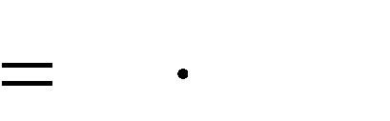SiO2 ,% g
m 100,
где m – масса осадка SiO₂, г; g – масса навески силиката, г, так как гравиметрической формой является определяемое вещество – SiO₂.
Однако чаще массу определяемого компонента непосредственно не взвешивают. Например, при определении сульфат-ионов взвеши- вают осадок сульфата бария. Поэтому для пересчета массы осадка в массу определяемого компонента вводят гравиметрический фактор F, который равен:
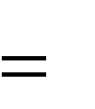
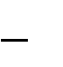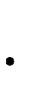F a Mопред.в ва ,
b Мграв.форм ы
где а и b – целые числа, на которые умножают молярные массы, что- бы число молей в числителе и знаменателе было химически эквива- лентно.
Например, если гравиметрической формой является Mg₂P₂O₇, то для пересчета в MgO следует использовать F = 2MgO/Mg₂P₂O₇.
Пользуясь гравиметрическими факторами (которые также мож- но найти в специальных химических справочниках), можно вычис- лить процентное содержание определяемого компонента в анализи- руемом объекте или рассчитать массу навески, необходимую для вы- полнения одного определения. Для этого используют формулу:

P,%
mF 100 ,
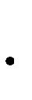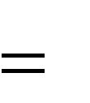g

где m – масса гравиметрической формы; F – гравиметрический фак- тор; g – навеска исследуемого вещества; Р – содержание определяе- мого компонента, %.
Пример 1. Рассчитайте гравиметрические факторы при опреде-
лении Ag и P2O5 , если гравиметрическими формами являются соот-

ветственно AgCI и
Mg2P2O7 .

Решение. Гравиметрический фактор определяется по формуле:

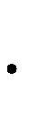
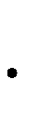F a Мопред.ком понента,
b Мграв.форм ы
где a и b – стехиометрические коэффициенты при определяемом эле- менте в гравиметрической форме и определяемом компоненте соот- ветственно. При определении серебра в виде AgCl гравиметрический фактор равен

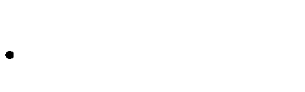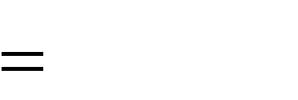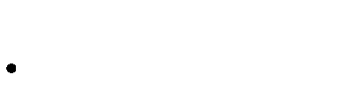F = 1 107,8682
1 143,3213
0, 7526 .

При определении
P2O5
в виде
Mg2P2O7

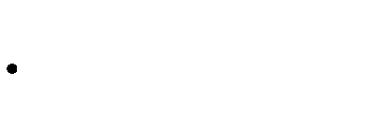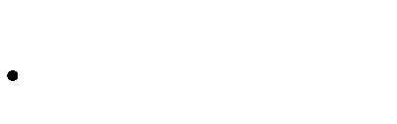F = 2 141,9461
2 222,5378
0, 6379 .

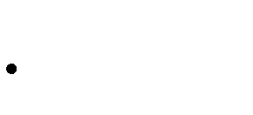Пример 2. Определить массовую долю (%) бария в образце хло-
2H2O
2H2O

рида бария
BaCI2
(х.ч.). Навеска чистого
BaCI2
равна

0,4872 г. Масса осадка сульфата бария после прокаливания равна 0,4644 г.
Решение. Содержание определяемого компонента х (%) в анали- зируемом образце рассчитывают по формуле:

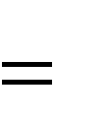Х % mграв .формы
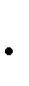F 100
.

mнавески
Гравиметрический фактор F рассчитывают по формуле или на- ходят в справочнике, он составляет 0,5887. Рассчитывают содержание

Ba в BaCI2
2H2O:

x,(%) =

0, 4644 0,5887 100
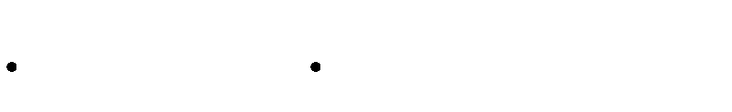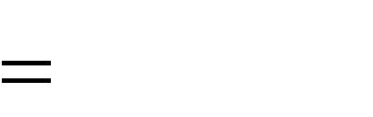0, 4872

56, 09% .

Контрольные вопросы

- В чем заключается сущность гравиметрического анализа? Ка- кова область его применения?
- Перечислите основные операции, используемые в гравимет- рическом методе анализа.
- По каким формулам проводятся вычисления в гравиметриче- ском анализе?
- Каким требованиям должны удовлетворять осадки в грави- метрическом анализе?
- Перечислите условия осаждения кристаллических и аморф- ных осадков.
- Что такое навеска?
- Что такое гравиметрическая форма?
- Что такое гравиметрический фактор? По какой формуле он рассчитывается?
- Какие виды загрязнения осадков вы знаете? Как с ними бо- роться?

